CONCURSUL ŞCOLAR DE GEOGRAFIE,
ETAPA PE ŞCOALĂ, DECEMBRIE 2011, LICEUL TEORETIC “O. GHIBU” SIBIU
CLASA a XII-a

• Toate subiectele sunt obligatorii. Se acordă 10 puncte din oficiu.
• Timpul efectiv de lucru este de 3 ore.

I. Transferaţi tabelul pe foaia de concurs şi completaţi rubricile acestuia cu informaţiile cerute:
Unitate  de relief  Caracte-ristici | Podişul Getic | Câmpia de Vest  (la sud de Mureş) | Subcarpaţii Moldovei | Carpaţii Maramu-reşului şi ai Buco-vinei | Podişul Târnavelor | Masivul Dobrogei de Nord | Munţii Poiana Ruscă | Câmpia Bărăganu-lui
Influenţa climatică
O clasă de sol
O resursă de subsol

24 puncte
II. Explicaţi:
1.faptul că partea de nord a Finlandei prezintă o densitate redusă a populaţiei, deşi are un relief predominant de câmpie;
2.faptul că în partea de vest a României cade o cantitate mai mare de precipitaţii decât în partea de est, pe aceeaşi latitudine;
3.faptul că în Câmpia Germano-Polonă (Câmpia Europei de Nord) apare un relief glaciar de calotă;
4.faptul că strâmtoarea Bosfor are un rol important în dinamica şi calitatea apei Mării Negre;
5.apariţia vulcanilor în sudul Italiei.
20 puncte
III. Precizaţi trei deosebiri între relieful munţilor Balcani şi cel al munţilor Scoţiei.
9 puncte

IV. Harta de mai jos prezintă continentul Europa cu insulele, peninsulele şi mările aferente. Precizaţi:
1.numele peninsulelor marcate, pe hartă, cu literele A, B, C, D, E, F şi G;
2.numele mărilor marcate, pe hartă, cu literele a, b, c, d, e, f şi g;
3.numele insulelor marcate, pe hartă, cu numerele 1, 2, 3, 4, 5, 6 şi 7;
4.numele strâmtorii marcată, pe hartă, cu numărul 8;
22 puncte

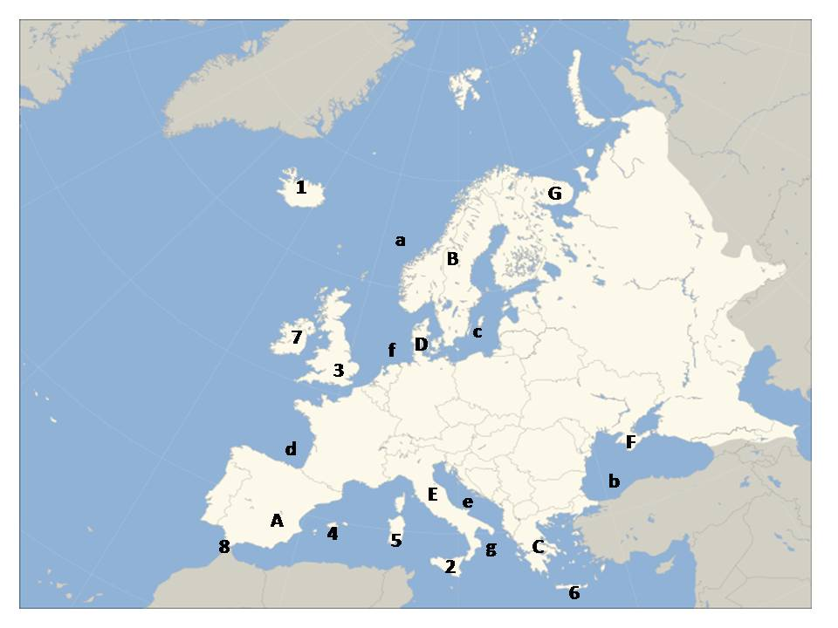
V. Localizat în partea de nord-est a României, într-o zonă de podiş jos, pe malurile râului Bahlui, acest oraş este unul dintre cele mai importante centre industriale şi culturale ale României.

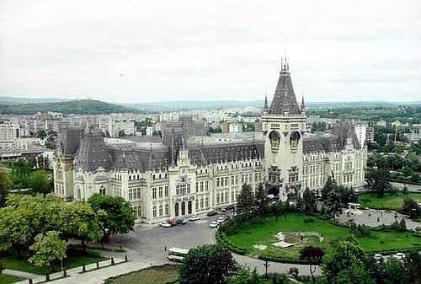
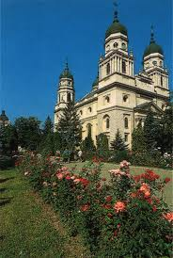

1.Precizaţi:
a) numele oraşului şi numele unităţii de relief în care se află situat acesta;
b) perioada apariţiei oraşului identificat;
c) mărimea demografică;
d) trei ramuri industriale prin care se remarcă.

2. Precizaţi patru funcţii ale oraşului identificat.
15 puncte

